Wykaz podręczników szkolnych na rok szkolny 2024/2025
PRYWATNE LICEUM OGÓLNOKSZTAŁCĄCE IM. IGNACEGO JANA PADEREWSKIEGO W LUBASZU
KLASA III C POŻARNICZA
Rozszerzenie: biologia + chemia
Przedmiot | Tytuł podręcznika | Autor podręcznika | Wydawnictwo | Wpisać: Podstawa/ rozszerzenie | Wpisać: nowa podstawa / stara podstawa/  nr dopuszczenia
Język polski | „Ponad słowami”. Klasa 3  część 3.1. i 3.2. Podręcznik do języka polskiego dla liceum ogólnokształcącego i technikum. Zakres podstawowy i rozszerzony. | Cz. 3.1. Joanna Ginter , Anna Cisowska , Anna Równy , Joanna Kościerzyńska , Aleksandra Wróblewska , Małgorzata Matecka  Cz. 3.2. Joanna Kościerzyńska, Anna Cisowska, Małgorzata Matecka, Aleksandra Wróblewska, Joanna Ginter, Anna Równy, | Nowa Era | podstawa | 2019
JĘZYK ANGIELSKI | Focus 3 Second Edition | Sue Kay, Vaughan Jones, Daniel Brayshaw, Bartosz Michałowski, Beata Trapnell, Izabela Michalak | Pearson | kontynuacja | 947/3/2019
JĘZYK NIEMIECKI | Podręcznik zostanie ustalony na początku roku szkolnego
HISTORIA | Poznać przeszłość 3. Podręcznik do historii dla lic  eum ogólnokształcącego i technikum. Zakres podstawowy | Jarosław Kłaczkow, Anna Łaszkiewicz, Stanisław Roszak | Nowa Era | podstawa | nowa
CHEMIA | -To jest chemia 2. Chemia organiczna. Podręcznik dla liceum ogólnokształcącego i technikum. Zakres ROZSZERZONY  -Karty Pracy- Nowa Teraz Matura. Chemia. Zbiór zadań maturalnych cz. 2 | Maria Litwin, Szarota Styka-Wlazło, Joanna Szymońska | NOWA ERA | ROZSZERZENIE | NOWA PODSTAWA  991/1/2019
Fizyka | Odkryć fizykę | Marcin Braun  Weronika Śliwa | Nowa Era | Podstawa | Stara podstawa/  1001/3/2021
GEOGRAFIA | „Oblicza geografii 3”.  Podręcznik dla liceum ogólnokształcącego i technikum,  zakres podstawowy | Czesław Adamiak, Anna Dubownik, Marcin Świtoniak, Marcin Nowak, Barbara Szyda. | Nowa era | podstawa | nr dopuszczenia:  983/3/2021
Biologia – rozszerzenie | Kontynuacja Biologia na czasie 2 + karty pracy  Biologia na czasie 3 poziom rozszerzony + karta pracy | Marek Guzik, Ryszard Kozik, Władysław Zamachowski | NOWA  ERA | Rozszerzenie | Nowa podstawa  1010/2/2020
MATEMATYKA | „MATEMATYKA” 3  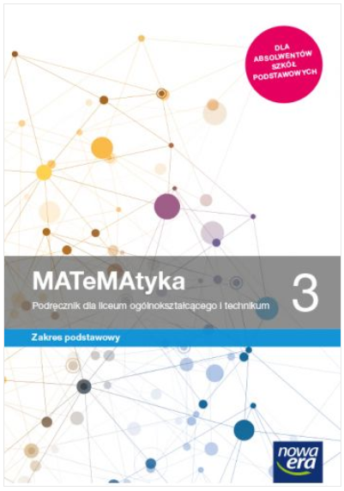 | Wojciech Babiański, Lech Chańko, Joanna Czarnowska, Grzegorz Janocha, Jolanta Wesołowska | NOWA ERA | PODSTAWA | NOWA PODSTAWA PROGRAMOWA  971/3/2021
religia | „ Moje miejsce w Rodzinie” | Ks. Jan Szpet,  Danuta Jackiewicz | Św. Wojciech |  | AZ-43-01/10-PO-1/14

